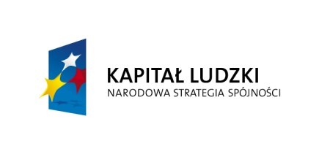 |  | 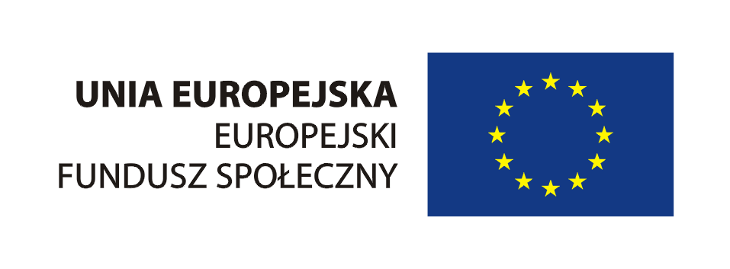
Projekt współfinansowany przez Unię Europejską ze środków Europejskiego Funduszu Społecznego

URZĄD MIASTA I GMINY SZAMOTUŁY
wraz z
FUNDACJĄ ROZWOJU DEMOKRACJI LOKALNEJ

zapraszają na:

KONFERENCJĘ
pt:

KONSULTACJE SPOŁECZNE
PŁASZCZYZNĄ WSPÓŁPRACY MIĘDZYSEKTOROWEJ JST I NGO

Termin konferencji:

03 grudnia 2014 (rozpoczęcie: 10.00)

Rejestracja od godziny 09.45

Miejsce konferencji: Urząd Miasta i Gminy Szamotuły
ul. Dworcowa 26, sala sesyjna

Zgłoszenia prosimy przesyłać do Pani Marzeny Grali Kapłon (Urząd Miasta i Gminy Szamotuły), tel. +48 61 29 27 585 e-mail: wks.umig@szamotuly.pl

Konferencja realizowana w ramach projektu „Mój Samorząd – konsultacje społeczne
w Gminie Szamotuły”, Poddziałanie 5.4.2 POKL „Rozwój dialogu obywatelskiego”

Biuro projektu:

Ośrodek Regionalny FRDL w Poznaniu
ul. Rolna 19/3, 61-491 Poznań,
tel. 61 853 34 33, fax 61 855 33 07
www.poznan.frdl.pl , e-mail: biuro@poznan.frdl.pl

